ФЕДЕРАЛЬНОЕ АГЕНСТВО ВОЗДУШНОГО ТРАНСПОРТА
Управление инспекции по безопасности полетов
________________________________________________________________________________________________________________________
_________________________________________________________________________________________________________________________________________________________________________________________________________________________________________________________________________________________________________________________________

РУКОВОДСТВО ПОЛЬЗОВАТЕЛЯ
АРХИВА МАТЕРИАЛОВ РАССЛЕДОВАНИЙ ИНЦИДЕНТОВ И ПРОИЗВОДСТВЕННЫХ ПРОИСШЕСТВИЙ РОСАВИАЦИИ
(АМРИПП РОСАВИАЦИИ)

Издание 1.0

Разработчик:
ФАУ «Государственный центр
«Безопасность полетов на воздушном транспорте»

Москва 2014
СОДЕРЖАНИЕ
 |  | Стр.
1 | Назначение АМРИПП Росавиации | 3
2 | Использование АМРИПП Росавиации | 7
3 | Организационная структура АМРИПП Росавиации | 8
4 | Требования к оформлению материалов, размещаемых в АМРИПП Росавиации | 12
5 | Требования к оборудованию и программному обеспечению для работы с АМРИПП Росавиации | 15
6 | Классификаторы информации, размещаемой в АМРИПП Росавиации | 16
7 | Порядок работы с АМРИПП Росавиации | 23
 | 7.1Доступ к АМРИПП Росавиации | 23
 | 7.2Главное окно | 24
 | 7.3Поиск информации. Фильтры | 25
 | 7.4Скачивание отчетов | 31
 | 7.5Скачивание файлов | 31
 | 7.6 Примеры поиска сведений в АМРИПП Росавиации | 33
 | 7.7 Размещение электронных версий материалов расследований на ftp сервере | 36

1. Назначение архива материалов расследований инцидентов и производственных происшествий Росавиации
1.1 Электронный архив материалов расследований инцидентов и производственных происшествий Росавиации (АМРИПП Росавиации) создан с целью обеспечения информационной поддержки комиссий по расследованию инцидентов и производственных происшествий, а также обеспечения заинтересованным ведомствам и организациям доступа к результатам расследований в целях осуществления профилактических мероприятий по предотвращению авиационных происшествий.
1.2 АМРИПП Росавиации создавался для решения задач:
доступа государственных полномочных органов, ответственных за внедрение государственной программы по безопасности полетов, к информации, имеющейся в системах представления данных об инцидентах, с целью содействия выполнению ими своих обязанностей в области безопасности полетов, как это предусмотрено рекомендацией 5.1.3 Приложения 19 «Управление безопасностью полетов» к Конвенции о международной гражданской авиации;
создания сети коллективного использования информации о безопасности полетов среди всех пользователей авиационных систем и содействия свободному обмену информацией о фактических и потенциальных недостатках в области обеспечения безопасности полетов, как это предусмотрено рекомендацией 5.4.2 Приложения 19 «Управление безопасностью полетов» к Конвенции о международной гражданской авиации.
1.3 В АМРИПП Росавиации размещаются:
материалы расследований инцидентов и производственных происшествий с воздушными судами гражданской авиации Российской Федерации, расследование которых проводилось в соответствии с требованиями ПРАПИ-98;
приказы и иные распорядительные документы Росавиации, изданные по результатам расследований авиационных происшествий, инцидентов или производственных происшествий;
информационно-аналитические материалы Росавиации по вопросам безопасности полетов, расследования, учета и анализа авиационных событий;
результаты научных исследований по вопросам обеспечения безопасности полетов и предотвращения авиационных происшествий, выполненных ФАУ «Государственный центр «Безопасность полетов на воздушном транспорте»;
информационные материалы Росавиации и ФАУ «Государственный центр «Безопасность полетов на воздушном транспорте» по вопросам деятельности в сфере предотвращения авиационных происшествий и обеспечения безопасности полетов.
1.4 С учетом цели АМРИПП Росавиации, указанной в пункте 1.1, архив материалов расследований, к которому представляется доступ, не предназначен для проведения исследований тенденций безопасности полетов (в том числе расчета абсолютных или относительных показателей безопасности полетов) в Российской Федерации, отдельных организациях или на определенных типах воздушных судов. Для этих целей должна использоваться Автоматизированная система обеспечения безопасности полетов воздушных судов гражданской авиации Российской Федерации (АСОБП), которая является единственным официальным источником данных об авиационных происшествиях, инцидентах, чрезвычайных авиационных происшествиях и повреждениях воздушных судов на земле в гражданской авиации Российской Федерации.
1.5 Управление инспекции по безопасности полетов Росавиации является главным заказчиком АМРИПП Росавиации.
В рамках организационной структуры АМРИПП Росавиации Управление инспекции по безопасности полетов Росавиации:
определяет пользователей, которым должен быть разрешен доступ
к АМРИПП Росавиации;
определяет структуру АМРИПП Росавиации и порядок ввода материалов и информации;
создает условия для постоянного обновления и пополнения АМРИПП Росавиации новыми материалами и информацией;
обеспечивает популяризацию использования информации, накапливаемой в АМРИПП Росавиации, для осуществления мероприятий по безопасности полетов;
собирает и обобщает замечания и предложения по функционированию АМРИПП Росавиации; ведет контрольный экземпляр настоящего Руководства, вносит утвержденные изменения в контрольный экземпляр Руководства;
согласовывает предложения по совершенствованию системы.
1.6 Разработчиком и организацией, ответственной за эксплуатацию АМРИПП Росавиации, является ФАУ «Государственный центр «Безопасность полетов на воздушном транспорте», который:
готовит предложения по размещению в АМРИПП Росавиации информации и сведений, важных с точки зрения обеспечения безопасности полетов;
размещает информацию о результатах деятельности ФАУ «Государственный центр «Безопасность полетов на воздушном транспорте» по безопасности полетов;
совершенствует и развивает АМРИПП Росавиации;
осуществляет анализ функционирования и авторское сопровождение АМРИПП Росавиации.
1.7 Территориальные органы Росавиации, российские организации гражданской авиации и авиационной промышленности, ведомства ответственные за внедрение государственной программы по безопасности полетов используют АМРИПП Росавиации:
при проведении расследований авиационных событий в соответствии с требованиям ПРАПИ-98;
при разработке и осуществили мероприятий по предотвращению авиационных происшествий в рамках системы управления безопасностью полетов.
1.8 Доступ к информации АМРИПП Росавиации предоставляется на безвозмездной основе.
2. Использование архива материалов расследований инцидентов и производственных происшествий Росавиации
2.1 В соответствии с требованиями пункта 1.1.5 Правил расследования авиационных происшествий и инцидентов с гражданскими воздушными судами в Российской Федерации, утвержденных постановлением Правительства Российской Федерации от 18.06.1998 № 609 (далее – ПРАПИ-98), установление чьей-либо вины и ответственности не является целью расследования авиационного происшествия или инцидента. Эти же требования распространяются на сведения, размещаемые в АМРИПП Росавиации.
2.2 С учетом положений добавления В «Правовые принципы защиты информации из систем сбора и обработки данных о безопасности полетов» Приложения 19 к Конвенции о международной гражданской авиации пользователи АМРИПП Росавиации должны руководствоваться принципом исключения «ненадлежащего использования» информации по безопасности полетов.
Под ненадлежащим использованием понимается использование информации о безопасности полетов для целей, иных, чем цели, в которых она собиралась и была опубликована, а именно – использование информации для дисциплинарного, гражданского, административного и уголовного разбирательства в отношении эксплуатационного персонала и/или придание гласности этой информации.
Единственная цель защиты информации о безопасности полетов, размещаемой в АМРИПП Росавиации, от ненадлежащего использования заключается в обеспечении постоянного доступа к ней, с тем, чтобы гарантировать возможность принятия надлежащих и своевременных предупредительных мер и повысить уровень безопасности полетов.
2.3 Защита информации о безопасности полетов, размещаемой в АМРИПП Росавиации, не ставит целью вмешательство в процесс надлежащего отправления правосудия в порядке, предусмотренном нормативными правовыми актами Российской Федерации.
3. Организационная структура архива материалов расследований инцидентов и производственных происшествий Росавиации
3.1 Функционально-организационная структура АМРИПП Росавиации представляет собой комплекс следующих взаимосвязанных компонентов:
источники исходной информации;
блок приема и контроля исходной информации;
блок подготовки, обработки и размещения информации в АМРИПП Росавиации;
блок организации доступа к АМРИПП Росавиации;
пользователи АМРИПП Росавиации.
3.2 Источники исходной информации:
утвержденные отчеты по результатам расследований авиационных инцидентов и производственных происшествий со всеми приложениями;
изданные в установленном порядке приказы и иные распорядительные документы Росавиации и территориальных органов Росавиации по результатам расследований авиационных происшествий, инцидентов и производственных происшествий;
информационно-аналитические материалы Росавиации и территориальных органов Росавиации по вопросам безопасности полетов, расследования, учета и анализа авиационных событий (анализы состояния безопасности полетов, регулярные и тематические информации и справки о состоянии безопасности полетов, оперативные информации по безопасности полетов);
результаты научных исследований по вопросам обеспечения безопасности полетов и предотвращения авиационных происшествий, выполненные ФАУ «Государственный центр «Безопасность полетов на воздушном транспорте»;
информационные материалы Росавиации и ФАУ «Государственный центр «Безопасность полетов на воздушном транспорте» по вопросам деятельности в сфере предотвращения авиационных происшествий и обеспечения безопасности полетов.
3.3 Блок приема и контроля исходной информации находится в Управлении инспекции по безопасности полетов Росавиации и предназначен для выполнения следующих функций:
получение на бумажном носителе и в электронном виде материалов расследований инцидентов и производственных происшествий, оформленных в порядке, предусмотренном ПРАПИ-98;
сканирование материалов расследований инцидентов и производственных происшествий, поступивших только на бумажном носителе;
определение материалов расследований инцидентов и производственных происшествий, которые готовы для размещения в АМРИПП Росавиации;
сканирование приказов (иных распорядительных документов), изданных в установленном порядке по результатам расследований авиационных происшествий, инцидентов и производственных происшествий;
определение частоты обновлений информации в АМРИПП Росавиации;
размещение на официальном сайте Росавиации в сети Интернет ссылки на АМРИПП Росавиации и официальный сайт ФАУ «Государственном центре «Безопасность полетов на воздушном транспорте» в сети Интернет;
подготовка информационных сообщений об обновлениях в АМРИПП Росавиации для их размещения на официальном сайте ФАУ «Государственном центре «Безопасность полетов на воздушном транспорте» в сети Интернет;
выявление случаев ненадлежащего использования информации АМРИПП Росавиации и информирование об этом пользователей;
выдача разъяснений по вопросам использования АМРИПП Росавиации.
3.4 Блок подготовки, обработки и размещения информации в АМРИПП Росавиации находится в ФАУ «Государственный центр «Безопасность полетов на воздушном транспорте» и предназначен для выполнения следующих функций:
проверка соответствия подготовленной к размещению в АМРИПП Росавиации информации установленным требованиям к электронному архиву;
размещения в АМРИПП Росавиации материалов расследований инцидентов и производственных происшествий, информационных материалов по БП полученных от Управления инспекции по безопасности полетов Росавиации; научно-исследовательских работ, выполненных ФАУ «Государственный центр «Безопасность полетов на воздушном транспорте»;
проверка и, при необходимости, корректировка категорий CAST/ICAO по инцидентам и производственным происшествиям, материалы расследований которых размещаются в АМРИПП Росавиации.
3.5 Блок организации доступа к АМРИПП Росавиации предназначен для определения пользователей, которым должен быть разрешен доступ к архиву.
3.5.1 Управление инспекции по безопасности полетов Росавиации назначает специалиста, ответственного за рассмотрение заявок и согласование прав доступа к АМРИПП Росавиации по запросам территориальных органов Росавиации, ведомств и организаций (далее – координатор АМРИПП Росавиации).
3.5.2 Территориальный орган Росавиации назначает ответственного специалиста за работу с электронным информационным ресурсом удаленного доступа к материалам расследований инцидентов и производственных происшествий (далее – региональный администратор АМРИПП Росавиации).
Региональный администратор АМРИПП Росавиации обеспечивает выполнение следующих функций:
осуществляет взаимодействие с координатором АМРИПП Росавиации по вопросам получения доступа к АМРИПП Росавиации;
осуществляет взаимодействие с организациями гражданской авиации по вопросам предоставления доступа к АМРИПП Росавиации;
ведет учет пользователей, которым предоставлен доступ к АМРИПП Росавиации.
3.5.3 ФАУ Государственный центр «Безопасность полетов на воздушном транспорте» назначает специалиста, ответственного за решение технических вопросов доступа и эксплуатации АМРИПП Росавиации (далее – администратор АМРИПП Росавиации).
Администратор АМРИПП Росавиации обеспечивает выполнение следующих функций:
назначение логинов и паролей по запросам координатора АМРИПП Росавиации;
контроль функционирования АМРИПП Росавиации;
решение технических проблем использования АМРИПП Росавиации и осуществление консультаций по запросам пользователей;
размещение в АМРИПП Росавиации материалов и информации;
ведение электронного архива событий по установленным классификаторам.
3.5.4 Для выделения персональных логина и пароля доступа к АМРИПП Росавиации пользователю необходимо направить региональному администратору АМРИПП Росавиации данные о кандидатах для согласования. Пароль выдается сроком на 1 год, после истечения срока пароль необходимо актуализировать, для чего отправив соответствующий запрос в Управление инспекции по безопасности полетов.
4. Требования к оформлению материалов, размещаемых в архиве материалов расследований инцидентов и производственных происшествий Росавиации
4.1 Отчет и материалы расследования должны оформляться в соответствии с требованиями пункта 3.4.10 и приложения 11 к ПРАПИ-98.
4.2 Для размещения в АМРИПП Росавиации отчет с результатами расследования и материалы расследования должны быть отсканированы и/или сохранены в виде файлов в формате «pdf».
Электронный экземпляр материалов расследования представляются тремя файлами:
отчет по результатам расследования;
материалы расследования, за исключение отчета по результатам специального исследования (если в ходе расследования проводились исследования в порядке, установленном разделом 3.6 ПРАПИ-98);
отчет по результатам специального исследования (если в ходе расследования проводились исследования в порядке, установленном разделом 3.6 ПРАПИ-98).
4.2.1 Отчет по результатам расследования. Если отчет был подписан с особым мнением члена (членов) комиссии по расследованию, соответствующие особые мнения также прикладываются к отчету.
Правила наименования файла с отчетом по результатам расследования – название должно состоять из четырех частей, разделенных пробелом: «Учетный номер Дата события Тип ВС Бортовой номер». Дата события должна быть записана в формате «год.месяц.день».
4.2.2 Материалы, прилагаемые к отчету. Если в материалах имеются фотографии, результаты расшифровок средств объективного контроля, кроки, схемы и другие материалы, выполненные в цвете, эти материалы должны сохраняться в цветном изображении. Не требуется делать цветными копии объяснительных записок, выдержек из эксплуатационно-технической, пономерной или производственной документации и т.п.
Правила наименования файла с материалами расследования – название должно состоять из четырех частей, разделенных пробелом: «Учетный номер Дата события Тип ВС Бортовой номер». Дата события должна быть записана в формате «год.месяц.день».
4.2.3 Результаты специальных исследований объектов авиационной техники, проведенные в соответствии с требованиями раздела 3.6 ПРАПИ-98. Если в материалах исследований имеются фотографии, результаты расшифровок средств объективного контроля, кроки, схемы и другие материалы, выполненные в цвете, эти материалы должны сохраняться в цветном изображении.
Правила наименования файла с результатами исследований – название должно состоять из четырех частей, разделенных пробелом: «Учетный номер Дата события Тип ВС Бортовой номер». Дата события должна быть записана в формате «год.месяц.день».
4.3 Сканирование материалов расследования должно проводиться в том порядке, в котором они располагаются в бумажной версии материалов расследования.
4.4 Должностное лицо, утверждающее отчет по результатам расследования авиационного события, должно организовать контроль соответствия электронной версии материалов расследования версии материалов расследования на бумажном носителе, направляемой в Управление инспекции по безопасности полетов Росавиации в соответствии с требованиями ПРАПИ-98.
4.5 Разрешение при сканировании должно быть установлено не менее 150 dpi и не более 300 dpi.
4.6 Порядок пересылки электронных версий материалов расследований
Передача сканированных материалов расследования от МТУ в УИБП осуществляется посредством ftp сервера. Ссылка на который приведена в АМРИПП Росавиации. Для каждого территориального органа Росавиации предусмотрен отдельный каталог для передачи и хранения сканированных материалов расследований. Доступ к индивидуальным каталогам территориального органа Росавиации осуществляется при наличии логина и пароля с соответствующими правами. Порядок доступа к ftp серверу, включая круг, уполномоченных правом доступа, лиц, представляется региональными администраторами на утверждение в Управление инспекции по безопасности полетов.
Порядок размещения файлов на ftp сервере описан в подразделе 7.7 Руководства.

5. Требования к оборудованию и программному обеспечению для работы с архивом материалов расследований инцидентов и производственных происшествий Росавиации
Для работы с АМРИПП Росавиации необходимо установить один из следующих браузеров:
GoogleChrome,
MazillaFirefox,
Opera.
Браузер Internet Explorer не обеспечивает поддержку функционала АМРИПП Росавиации в полном объеме.
Для скачивания и просмотра отчетов необходимо установить программу AdobeReader, версия не ниже 9 (распространяется бесплатно).
Реализована возможность работать в АМРИПП Росавиации с мобильных устройств (телефоны, планшетные компьютеры).
Для работы с АМРИПП Росавиации рекомендуется компьютер с частотой не ниже 500 МГц, ОЗУ не менее 256 МБ и установленной операционной системой Microsoft Windows XP или более поздней версией.
Работа с АМРИПП Росавиации требует наличия доступа к Интернету. Требований к скорости получения/передачи данных нет. Низкая скорость может вызвать длительную загрузку экрана и увеличит время скачивания файлов с АМРИПП Росавиации.
Для сканирования материалов расследований и распознавания текста рекомендуется установить программу AbbyFineReader (версия не ниже 7.0).

6. Классификаторы информации, размещаемой в архиве материалов расследований инцидентов и производственных происшествий Росавиации
6.1 Для поиска информации в АМРИПП Росавиации используются показатели, позволяющие произвести отбор событий, по которым имеются материалы расследований, с использованием следующих характеристик (классификаторов):
учетный номер записи о событии в АСОБП;
классификация события;
источник информации;
дата события;
территориальное управление Росавиации (эксплуатанта);
территориальное управление Росавиации, (проводившее расследование авиационного события);
тип ВС;
бортовой номер ВС;
вид авиации;
группа;
учетный номер записи о событии в АСОБП;
коды категорий CAST/ICAO;
заключение о причинах события (по материалам расследования).

6.2 Учетный номер записи о событии в АСОБП.
Учетный номер присваивается каждому инциденту или производственному происшествию, вводимому в базу данных АСОБП в соответствии с требованиями Руководства по информационному обеспечению автоматизированной системы обеспечения безопасности полетов воздушных судов гражданской авиации Российской Федерации, утвержденного распоряжением Минтранса России от 20.05.2002 № НА-171-р.
Пример отображения сведений об учетном номере в справке АСОБП, в зависимости от выбранного метода вывода информации (файл Word или файл Excel) представлен на рис 6.1.
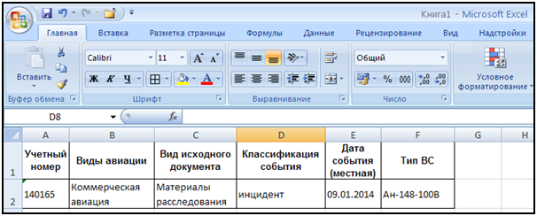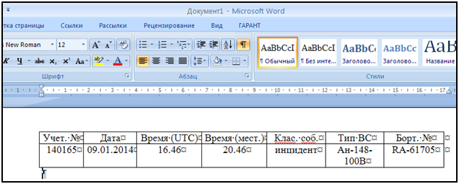Рис 6.1 – Отображение сведений об учетном номере события
Поиском материалов расследования в АМРИПП Росавиации по учетному номеру рекомендуется пользоваться в случаях, когда предварительно проводился анализ данных о безопасности полетов с использованием возможностей АСОБП.
6.3 Классификация события
Классификация события в соответствии с требованиями ПРАПИ-98. В АМРИПП Росавиации используются следующие сокращения классификации авиационного события:
СИ (серьезный инцидент);
И (Инцидент);
ЧП (чрезвычайное происшествие),
ПВС (повреждение воздушного судна на земле).
Также, имеется возможность отобрать события, снятые с учета в АСОБП, но имеющие материалы расследования (показатель «Снят с учета»).
6.4 Источник информации. В качестве источника информации в АМРИПП Росавиации могут использоваться:
материалы расследования (категория – МР), то есть сведения об инциденте или производственном происшествии, расследование которого завершено;
первоначальное донесение (категория – ПД), то есть первоначальные сведения, ограниченные, как правило, общими краткими сведениями о событии;
последующее донесение (категория – ПосД), то есть уточненные и дополненные сведения первоначального донесения;
дополнительная информация (категория – ДИ), то есть уточненные и дополненные сведения последующего донесения;
донесение об окончании расследования (категория – ДОР), то есть краткие сведения о результатах расследования и причине события;
6.5 Дата события
Дата события (по местному времени) указывается в соответствии с датой события при учете в АСОБП.
Если требуется ограничить временной интервал, в котором необходимо произвести поиск интересующей информации, предусмотрена возможность назначения начальной и конечной даты.
В АМРИПП Росавиации версии 1.0 размещены материалы расследования с 01.01.2012 года.
6.6 Территориальное управление Росавиации (эксплуатанта)
Приводится наименование территориального органа Росавиации, которому подконтролен эксплуатант. Если принадлежность эксплуатанта не установлена, указывается категория «НЕ УСТАНОВЛЕНО».
6.7 Территориальное управление Росавиации (проводившее расследование)
Приводится наименование территориального органа Росавиации, проводившего расследование.
6.8 Тип ВС и бортовой номер ВС
Указывается тип и бортовой номер воздушного судна, с которым произошел инцидент.
Если в классификаторе АСОБП тип воздушного судна отсутствует, а также для единичных экземпляров воздушных судов, указывается категория «Прочие самолеты 1-3 классов», «Прочие самолеты 4 класса», «Легкий самолет (вертолет, автожир)», «Сверхлегкий самолет (вертолет, автожир)», «Прочие легкие ВС», «Прочие сверхлегкие ВС».
6.9 Вид авиации
Предусмотрен выбор между видами гражданской авиации – коммерческая ли авиация общего назначения. Если вид авиации не будет задан, отбор информации будет произведен без учета вида авиации.
6.10 Группа
В АМРИПП Росавиации используются следующие архивные группы:
материалы авиационных событий;
информации и справки по БП (регулярные);
информации и справки по БП (тематические);
информации по БП (текущие);
приказы Росавиации по результатам расследования АС;
материалы исследований и НИР, выполненные ГосЦентром безопасности полетов по заказу Росавиации;
суточная информация.
6.10.1 Материалы авиационных событий – группа, позволяющая выделить только те разделы архива, которые имеют отношение к материалам расследований инцидентов и производственных происшествий (первоначальные сообщения, последующие донесения и .т.п),
6.10.2 Информации и справки по БП (регулярные) - группа, позволяющая выделить только те разделы архива, которые имеют отношение к регулярно выпускаемым Росавиацией годовым и полугодовым анализам состояния безопасности полетов в гражданской авиации Российской Федерации.
6.10.3 Информации и справки по БП (тематические) - группа, позволяющая выделить только те разделы архива, которые имеют отношение к выпускаемым Росавиацией анализам, информациям и справкам по специфическим проблемам обеспечения безопасности полетов и предотвращения авиационных происшествий.
6.10.4 Информации по БП (текущие) - группа, позволяющая выделить только те разделы архива, которые имеют отношение к выпускаемым Росавиацией оперативным (номерным) информациям по безопасности полетов.
6.10.5 Приказы Росавиации по результатам расследования АС - группа, позволяющая выделить только те разделы архива, которые имеют отношение к приказам Росавиации, выпущенным по результатам расследований авиационных происшествий, инцидентов и производственных происшествий.
6.10.6 Материалы исследований и НИР, выполненные ГосЦентром безопасности полетов по заказу Росавиации - группа, позволяющая выделить только те разделы архива, которые имеют отношение к результатам исследований по проблемам безопасности полетов, выполненных ФАУ «Государственный центр «Безопасность полетов на воздушном транспорте».
6.10.7 Суточная информация – группа, позволяющая выделить раздел архива, содержащий суточную информацию по безопасности полетов, выпускаемую Управлением инспекции по безопасности полетов Росавиации.
6.11 Коды категорий CAST/ICAO
Поиск по категории типов событий CAST/ICAO является основным методом отбора информации в АМРИПП Росавиации, так как каждая из категорий характеризует одну из проблем обеспечения безопасности полетов.
Для разработки категорий CAST/ICAO использовалась таксономия ADREP и документ «Aviation Occurrence Categories. Definitions and Usage Notes. / CAST/ICAO Common Taxonomy Team (CICTT) / October 2013 (4.6)», доступный по ссылке:
http://www.intlaviationstandards.org/Documents/OccurrenceCategoryDefinitions.pdf
В АМРИПП Росавиации приняты следующие категории:
ARC | - нештатное касание ВПП
AMAN | - резкое маневрирование
ADRM | - аэродром
MAC | - опасное сближение/срабатывание БСПС или СПОС/ нарушение эшелонирования/угроза столкновения в воздухе/ столкновение в воздухе
ATM | - аэронавигационное обслуживание
BIRD | - птицы
CABIN | - события, связанные с безопасностью в салоне
CTOL | - столкновение с препятствием (препятствиями) при взлете или посадке
CFIT | - столкновение (угроза столкновения) с землей в управляемом полете
EVAC | - эвакуация
EXTL | - события, связанные с внешней подвеской
F–NI | - пожар/дым (не как следствие других событий)
F–POST | - пожар/дым (как следствие других событий)
FUEL | - события, связанные с топливом
GTOW | - события, связанные с буксировкой воздушного судна по воздуху
GCOL | - столкновение с объектом на земле
RAMP | - наземное обслуживание
ICE | - обледенение
LOC-G | - потеря управления на земле
LOC-I | - потеря управления в полете
LOLI | - потеря подъемной силы при полете по маршруту
LALT | - выполнение полетов на малой высоте
MED | - медицина
NAV | - ошибки в навигации
OTHR | - прочее
RE | - выкатывание за пределы ВПП
RI | - несанкционированное занятие ВПП
SEC | - события, связанные с авиационной безопасностью
SCF–NP | - отказ или неисправность системы/компонента (не силовая установка)
SCF–PP | - отказ или неисправность системы/компонента (силовая установка)
TURB | - попадание в зону турбулентности
USOS | - недолет/перелет
UIMC | - попадание в метеорологические условия полета по ППП, к которым экипаж и/или воздушное судно не были допущены
UNK | - неизвестно или не определено
WILD | - дикие животные
WSTRW | - сдвиг ветра или гроза

Подробное описание каждой категории, комментарии по порядку их применения и их взаимосвязь с типами событий, используемых при формализации событий показателями АСОБП, содержится в отдельном руководстве, размещенном в АМРИПП Росавиации в разделе «Справка».
Каждому событию, включенному в АМРИПП Росавиации, может быть присвоено не более четырех категорий CAST/ICAO. Поиск информации осуществляется только по одной из категорий, то есть при отборе информации из АМРИПП Росавиации по категории CAST/ICAO используется логика «или».
6.12 Заключение о причинах события
Приводится заключение о причине события в соответствии с заключением комиссии по расследованию. Заключение о причине события используется для того, чтобы без необходимости скачивания полного комплекта материалов расследований можно было ознакомиться с причиной события.
В АМРИПП Росавиации реализована возможность отбора сведений по ключевому слову или комбинации слов в заключении о причине события. При использовании данного вариант поиска необходимо учитывать, что поиск производится по точной комбинации знаков препинания и слов в соответствующих падежах.
Например, если в заключении о причине события используется слово «закрылкОВ», то поиск по слову «закрылкИ» результатов может не дать.
7. Порядок работы с архивом материалов расследований инцидентов и производственных происшествий Росавиации
7.1. Доступ к АМРИПП Росавиации
Доступ к АМРИПП Росавиации осуществляется через ссылку, размещенную на официальном сайте ФАУ «Государственный центр «Безопасность полетов на воздушном транспорте» в сети Интернет по адресу:http://www.flysafety.ru (рис. 7.1).
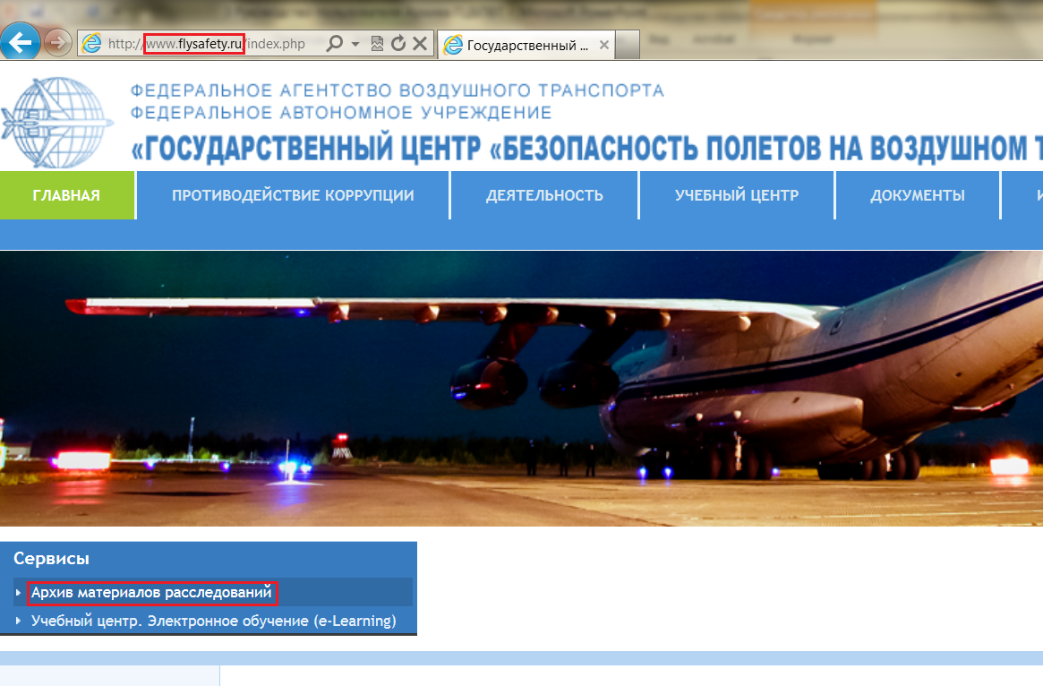

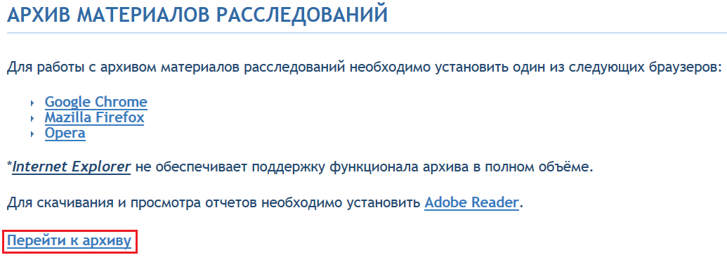
Рис. 7.1 – Ссылка на АМРИПП Росавиации
После нажатия на ссылку «Перейти к архиву», в открывшемся окне
(рис. 7.2) необходимо ввести полученные от регионального администратора логин и пароль. Ввод логина и пароля необходимо производить с учетом наличия заглавных или прописных букв.
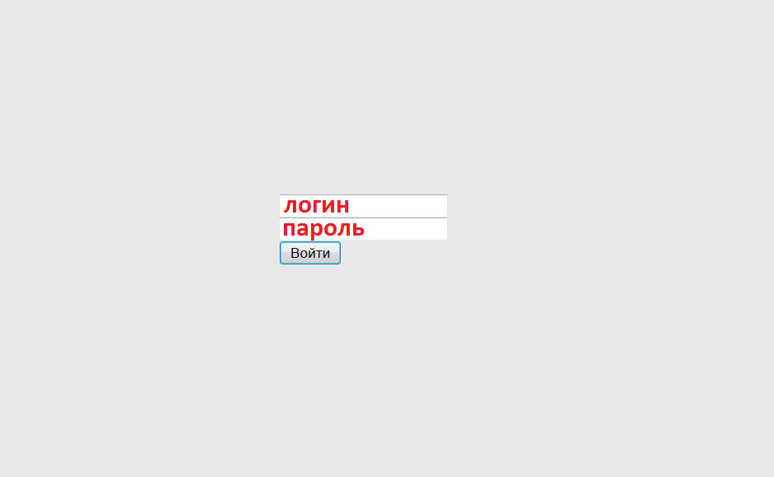
Рис. 7.2 – Введение логина и пароля
7.2 Главное окно
После ввода логина и пароля откроется Главное окно. Для возврата на эту страницу, следует нажать закладку «Главная» в левом верхнем углу окна
(рис. 7.3).
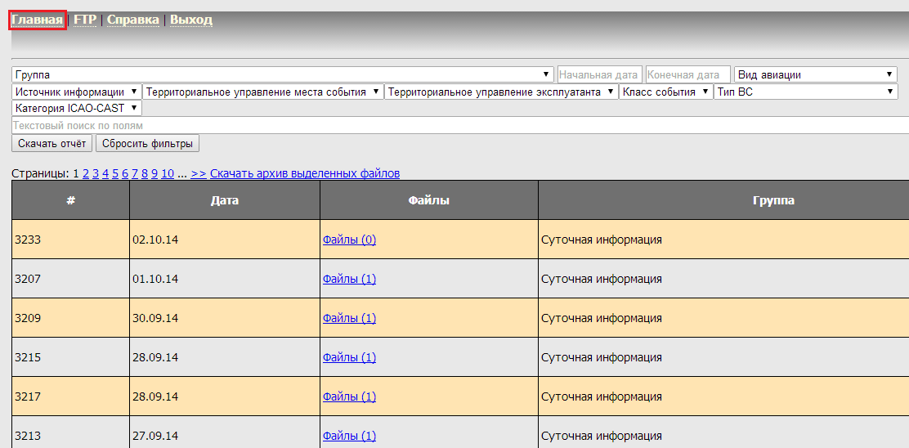
Рис. 7.3 – Главное окно

7.3. Поиск информации. Фильтры
При открытии закладки «Группа» (кнопка ) откроется список групп, в которых упорядочены материалы АМРИПП Росавиации:
материалы авиационных событий;
информации и справки по БП (регулярные);
информации и справки по БП (тематические);
информации по БП (текущие);
приказы Росавиации по результатам расследования АС;
материалы исследований и НИР, выполненные ГосЦентром безопасности полетов по заказу Росавиации;
суточная информация.
Для поиска информации используются «фильтры», расположенные в верхней части окна (рис. 7.4):
1 – группа;
2 – начальная дата;
3 – конечная дата;
4 – вид авиации;
5 – источник информации;
6 – территориальное управление места события;
7 – территориальное управление эксплуатанта;
8 – класс события;
9 – тип ВС;
10 – категория CAST/ICAO.
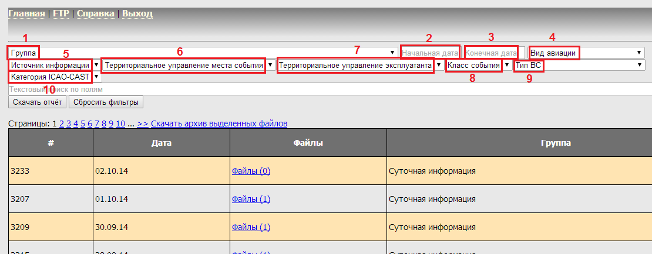
Рис. 7.4 – Главное окно
Фильтры могут быть использованы по одному, несколько или все сразу.
Поиск информации: дата. Из календаря выбирается дата начала и окончания поиска информации (рис. 7.5).
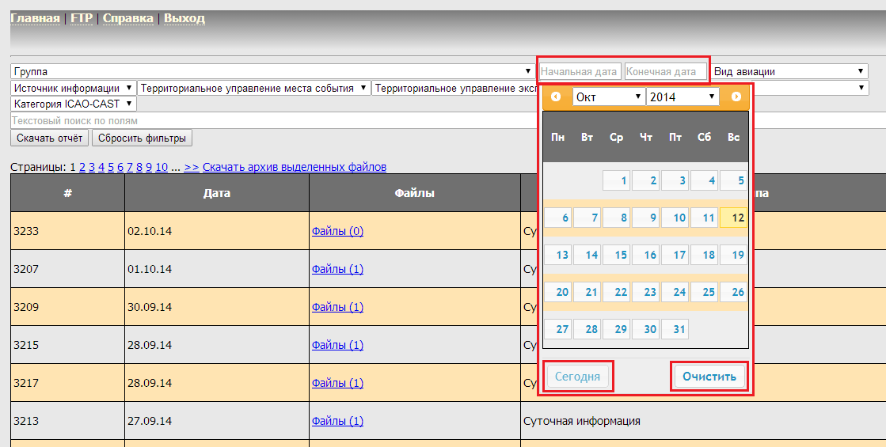
Рис. 7.5 – Поиск информации: дата
Кнопка «Сегодня» устанавливает текущую дату, а кнопка «Очистить» очищает поле и обнуляет действие фильтра. Не используя ни один из данных фильтров, записи будут выбираться по всем датам. Указав только начальную дату, выбор будет произведён по всем датам, но не раньше указанной в поле «Начальная дата». Указав только конечную дату, выбор будет произведён по всем датам, но не позднее указанной в поле «Конечная дата». Если будут указаны обе даты одновременно, то поиск будет произведен по датам записей от начальной даты и до конечной даты (если обе даты будут совпадать, то поиск будет произведен за 1 день).
Поиск информации: вид авиации. При нажатии кнопки откроется список видов авиации (рис. 7.6). Для отмены фильтрации необходимо выбрать пункт списка с заголовком «----------».
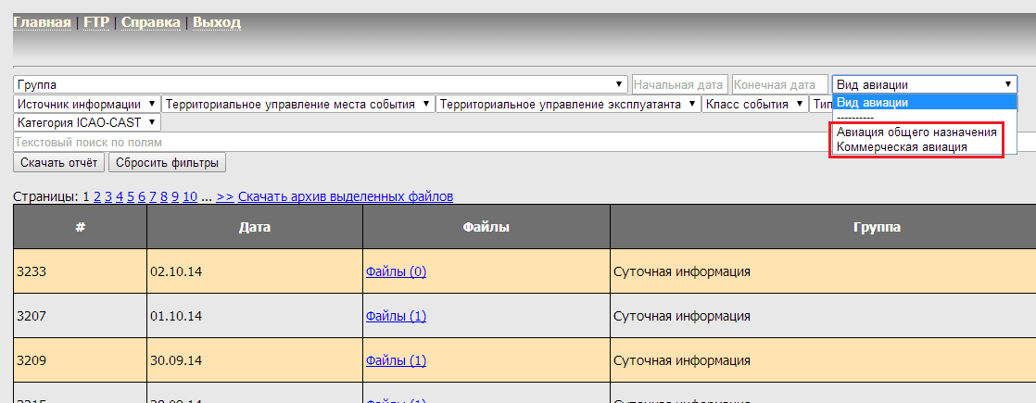
Рис. 7.6 – Поиск информации: вид авиации
Поиск информации: источник. При нажатии кнопки откроется список источник (рис. 7.7). Для отмены фильтрации необходимо выбрать пункт списка с заголовком «----------».
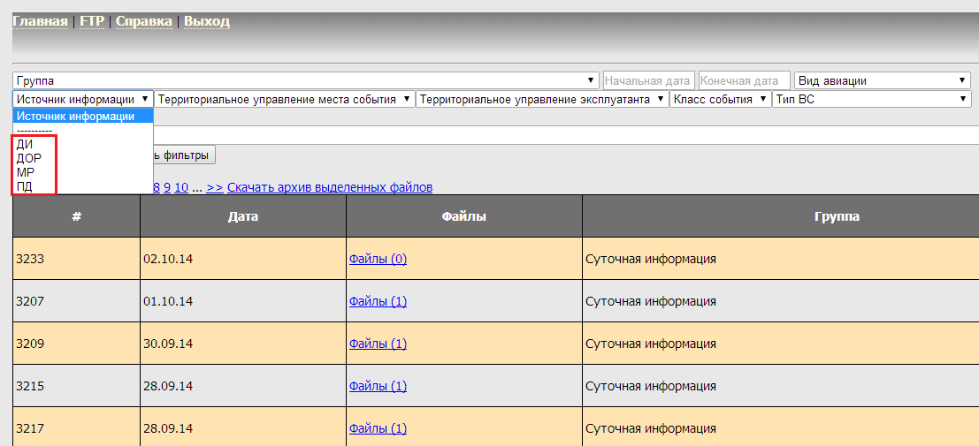
Рис. 7.7 – Поиск информации: источник
Поиск информации: территориальные управления. При нажатии
кнопки откроется список территориальных управлений (рис. 7.8). Для отмены фильтрации необходимо выбрать пункт списка с заголовком «----------».
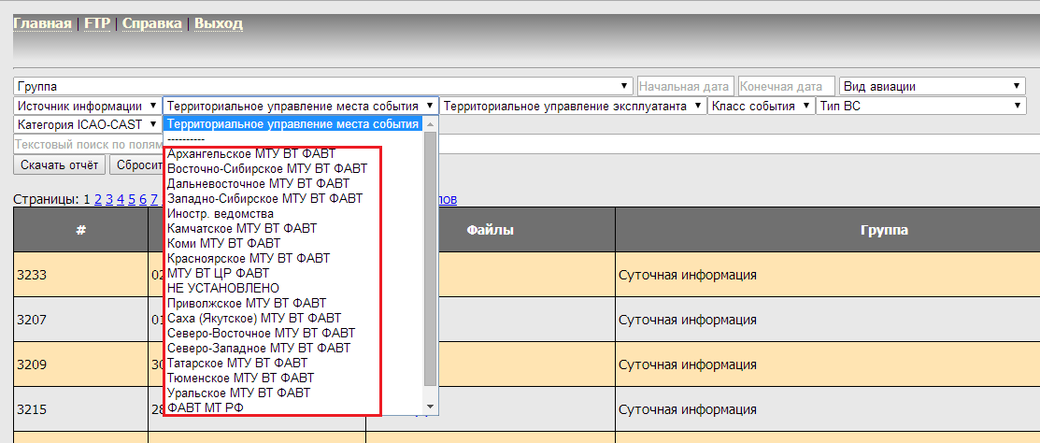
Рис. 7.8 – Поиск информации: территориальные управления
Поиск информации: класс события. При нажатии кнопки откроется список классов событий (рис. 7.9). Для отмены фильтрации необходимо выбрать пункт списка с заголовком «----------».
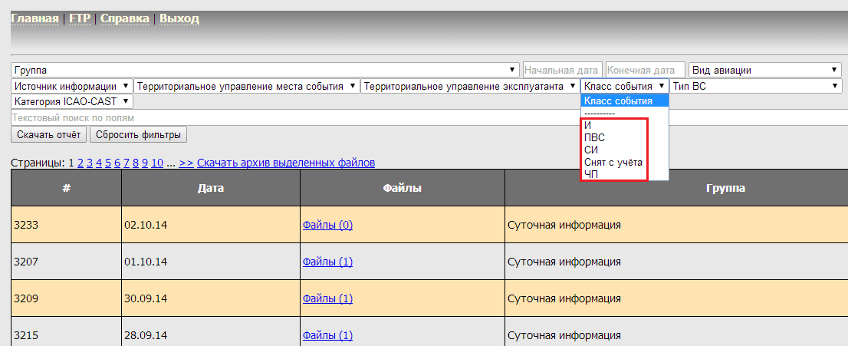
Рис. 7.9 – Поиск информации: класс события
Поиск информации: тип ВС. При нажатии кнопки откроется список типов воздушных судов (рис. 7.10). Для поиска конкретного типа ВС из представленного списка используется кнопка прокрутки. Для отмены фильтрации необходимо выбрать пункт списка с заголовком «----------».
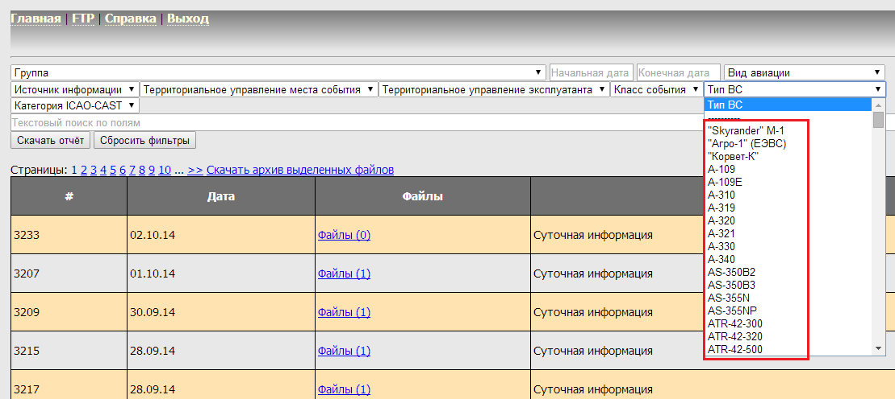
Рис. 7.10 – Поиск информации: тип ВС
Поиск информации: категорий CAST/ICAO. При нажатии
кнопки откроется список категорий CAST/ICAO (рис. 7.11). Для поиска конкретной категории из представленного списка используется кнопка прокрутки. Для отмены фильтрации необходимо выбрать пункт списка с заголовком «----------».
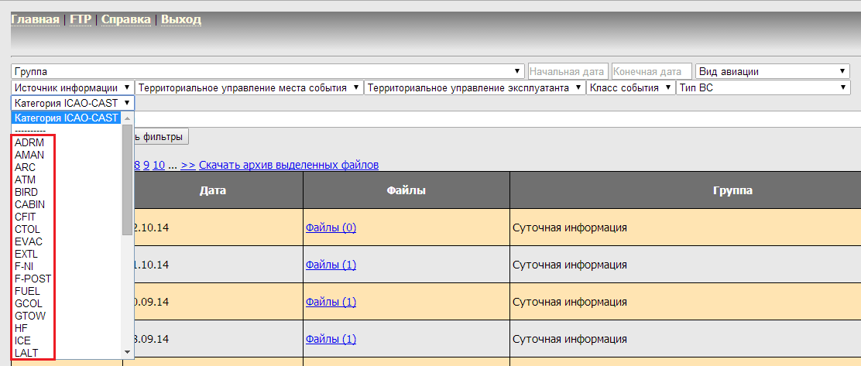
Рис. 7.11 – Поиск информации: категорий CAST/ICAO
Поиск информации: категорий заключение. Крайнее правое поле записи об авиационных событиях «Заключение» содержит заключения комиссий по расследованию из отчетов. Для просмотра заключения необходимо нажать на ссылку «Подробнее…». Под записью появится ячейка с текстом заключения (рис. 7.12). При отсутствии заключения по событию (расследование еще не завершено или не введена информация из имеющихся материалов расследования) поле «Заключение» содержит краткое описание обстоятельств событий из первоначального или последующего донесения.
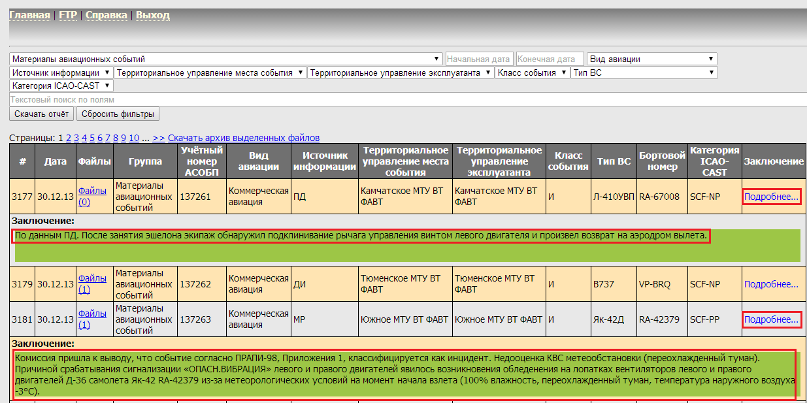
Рис. 7.12 – Поиск информации: заключение
В АМРИПП Росавиации реализован текстовый поиск по полю «Заключение». Строка для ввода текстового поиска расположена под фильтрами (рис. 7.13).
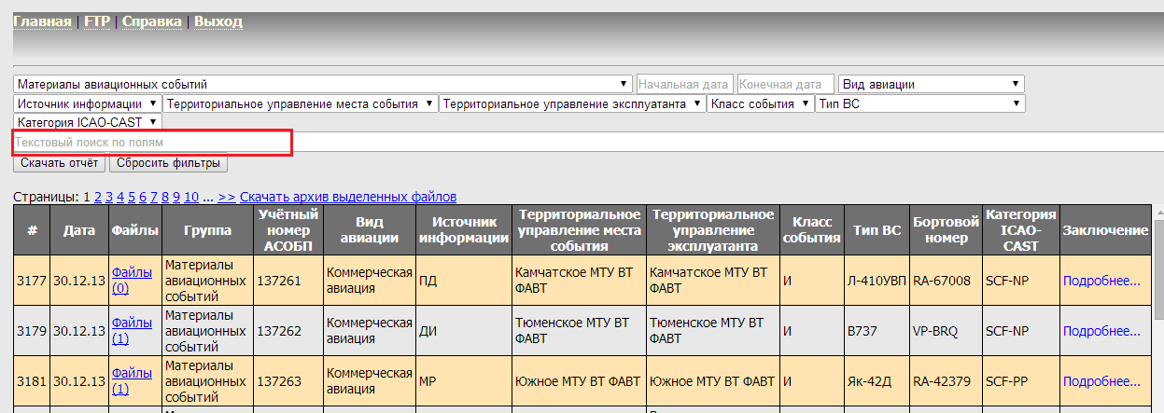
Рис. 7.13 – Поиск информации: строка текстового поиска
После ввода поисковой информации (буквы, цифры, слово, словосочетание) и нажатия клавиши «ENTER» в окне отобразятся только записи о событиях, в поле «Заключение» которых содержится искомая информация.

7.4 Скачивание отчетов
Для удобства чтения таблицу с результатами поиска можно скачать в виде отчёта в формате PDF-файла. Для этого необходимо произвести необходимые действия с фильтрами, а так же открыть интересующие Заключения, затем нужно нажать на кнопку «Скачать отчет» (рис. 7.14). Произойдёт загрузка файла PDF-файла на компьютер.
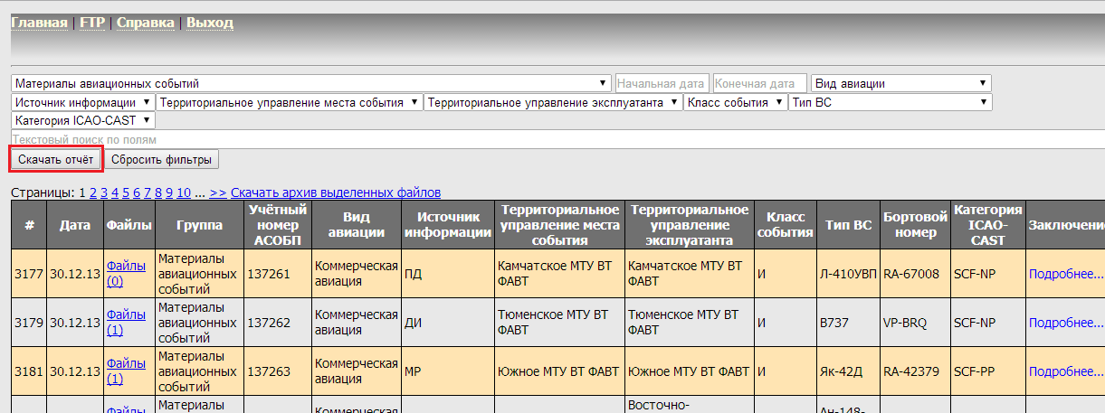
Рис. 7.14 – Скачивание отчетов
Скачанный PDF-файл будет содержать результаты поиска и отбора информации.
7.5Скачивание файлов
К каждой записи могут быть прикреплены файлы, которые можно скачать. Для просмотра списка файлов и их загрузки необходимо в поле «Файлы» нажать на ссылку «Файлы». Если файлы прикреплены к записи, то после нажатия на ссылку «Файлы» раскроется список файлов и ссылка «свернуть», если файлы к записи не прикреплены, то после нажатия ссылки «Файлы» появится только ссылка «свернуть», а список файлов будет отсутствовать.
Чтобы скачать файл, необходимо нажать на его название (рис. 7.15), в результате чего произойдет загрузка данного файла на компьютер.
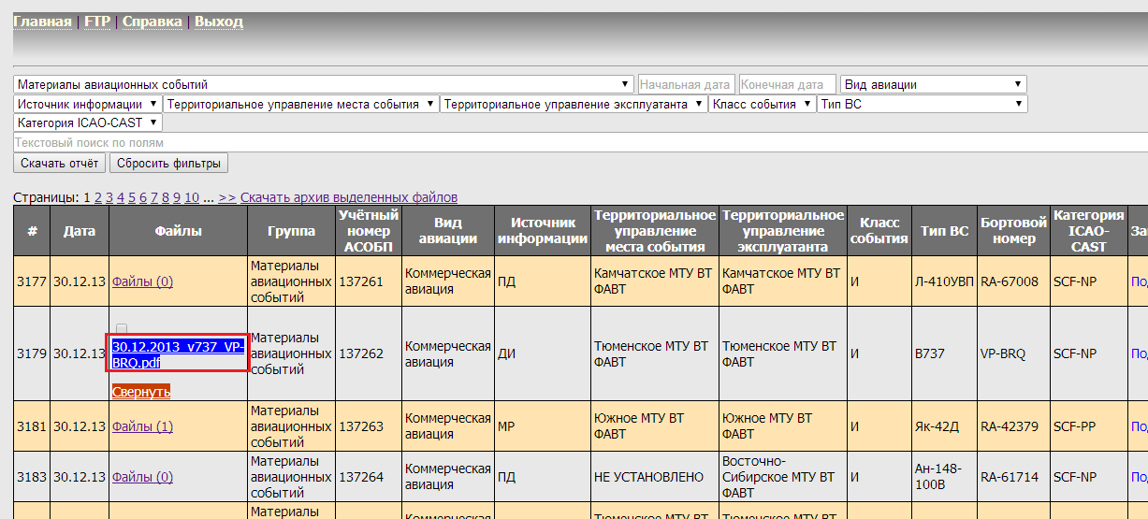
Рис. 7.15 – Скачивание файлов
Если есть необходимость загрузить сразу несколько файлов, то необходимо раскрыть списки файлов, из которых необходимо произвести загрузку и отметить нужные файлы флажками, затем нажать на ссылку «Скачать архив выделенных файлов», расположенную над таблицей, в результате чего произойдет загрузка архива, внутри которого будут указанные файлы.
Ссылка «свернуть» используется для сворачивания списка файлов.
7.6 Примеры поиска сведений в АМРИПП Росавиации.
7.6.1 Примеры отбора по категории ICAO/CAST
Пример 1. Необходимо найти за период с января по июнь 2013 года авиационные инциденты, в которых имело место опасное сближение воздушных судов по причинам, связанным с недостатками организации воздушного движения.
После применения необходимых фильтров и выбора категории MAC, которая включает в себя случаи опасного сближения, поиск выдаст пять событий (рис. 7.16). Полученная выборка содержит три события, дополнительно кодированные категорией ATM, которая включает в себя события, связанные с недостатками организации воздушного движения.
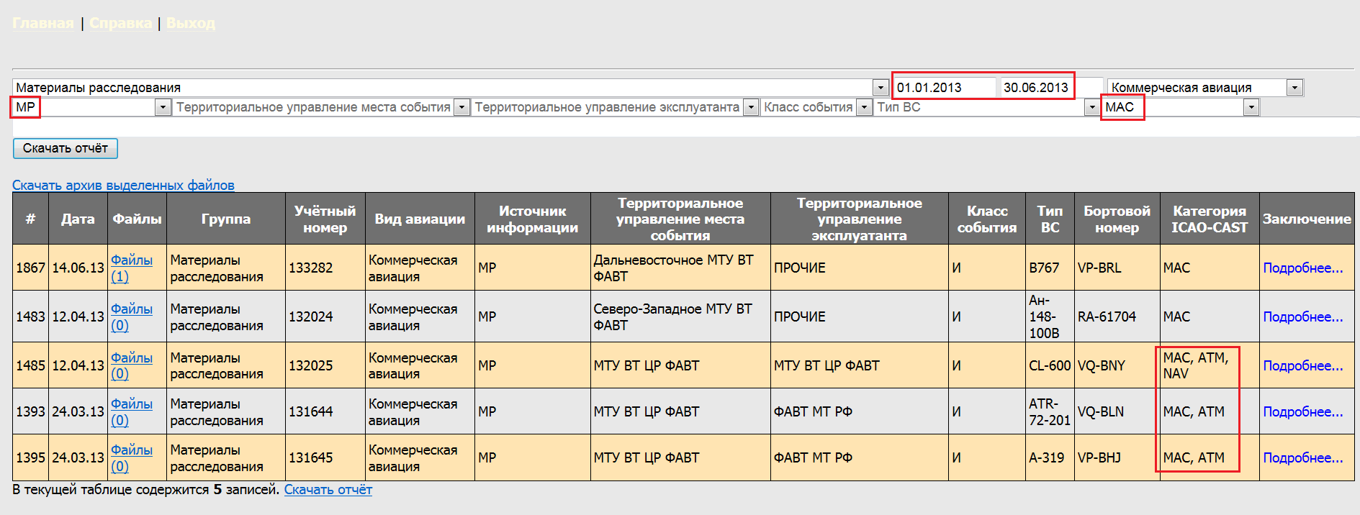
Рис. 7.16 – Пример отбора информации
Пример 2. Необходимо найти в феврале 2012 года авиационные инциденты по причине отказов/неисправностей двигателя, связанных с попаданием снега/льда в двигатель.
После применения необходимых фильтров и выбора категории SCF-PP поиск выдаст 10 событий (рис. 7.17 – приведен отчет по результатам поиска).
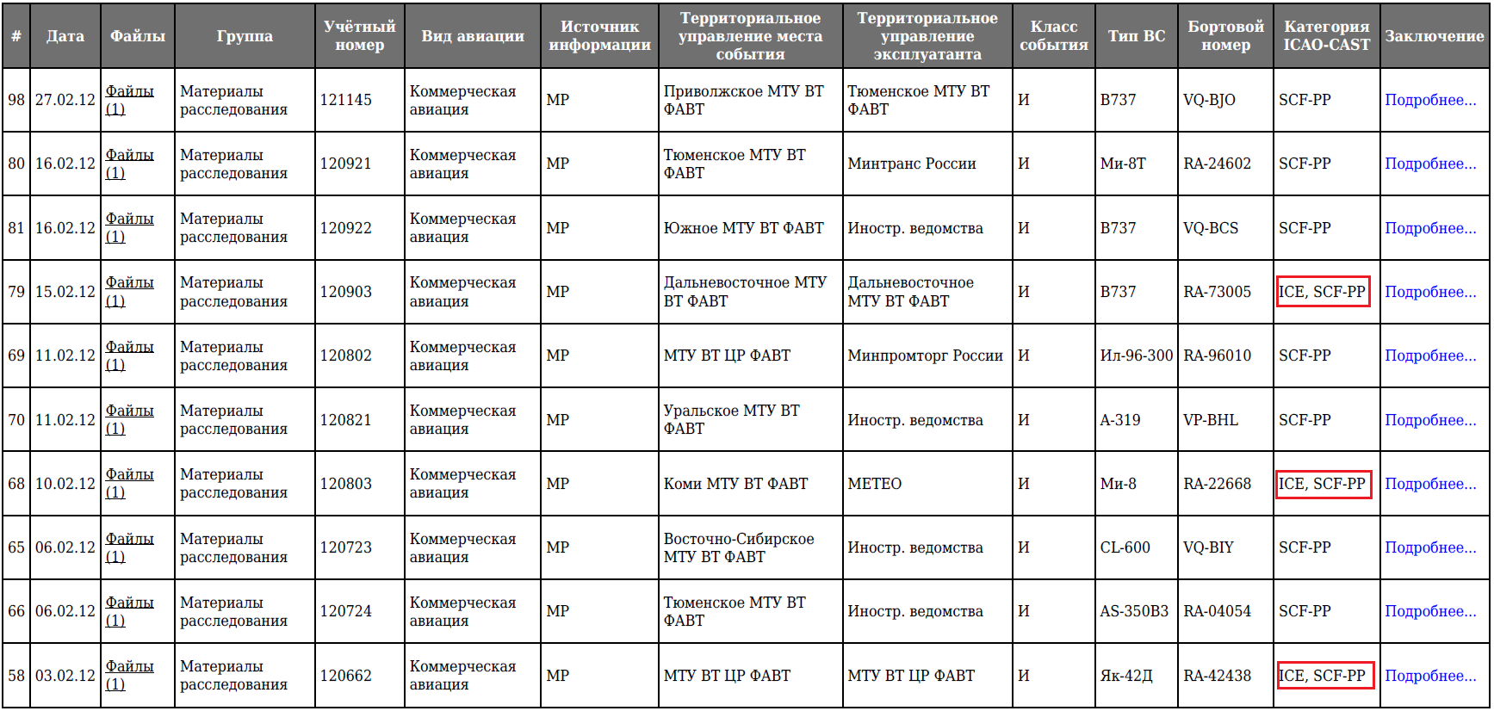
Рис. 7.17 – Пример отбора информации
Полученная выборка содержит три инцидента, дополнительно кодированные категорией ICE, которые могут включать в себя искомые события. Для уточнения следует открыть заключения (рис. 7.18).
Инциденты от 03.02.2012 и 15.02.2012являются искомыми инцидентами.
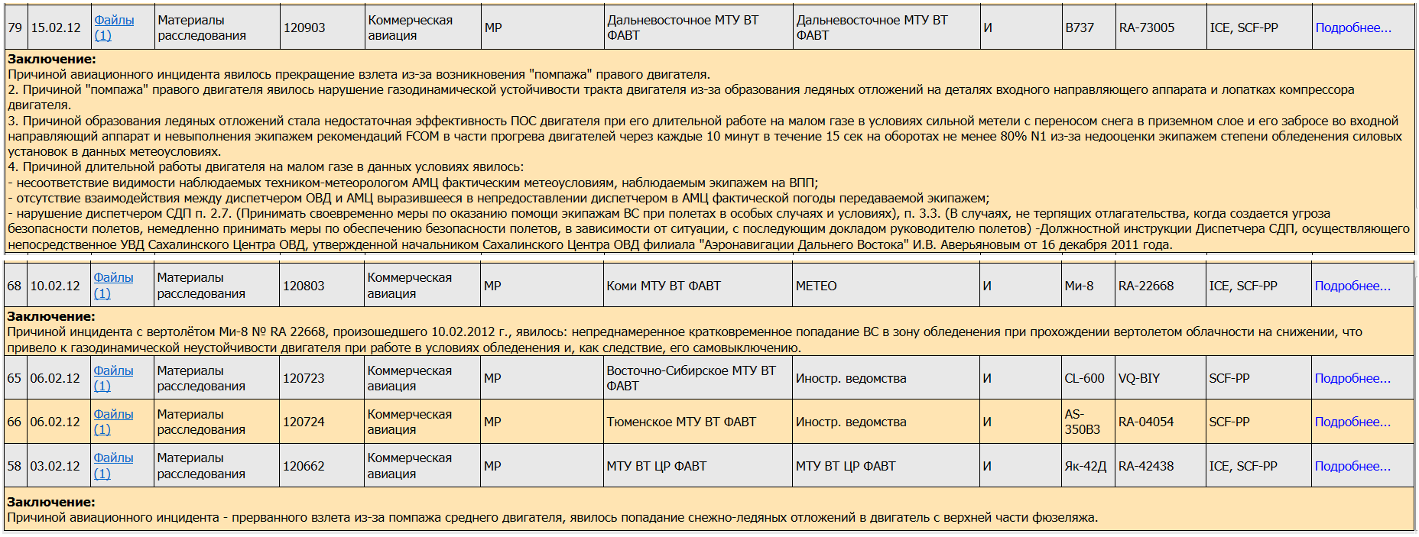
Рис. 7.18 – Пример отбора информации
7.6.2 Примеры отбора по ключевому слову и комбинации слов в заключении о причине события.
Пример 1. Необходимо найти все случаи не включения реверса двигателей самолетов типа В-737 на пробеге. После выбора «В737» из классификатора типов ВС и введения ключевого слова «реверс» в строке текстового поиска останутся четыре события, в заключении о расследовании которых содержится слово «реверс» (рис. 7.19).
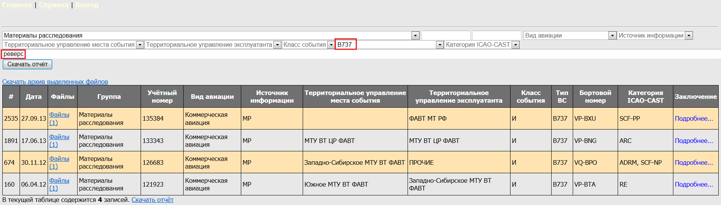
Рис. 7.19 – Пример отбора информации
Для уточнения причин и обстоятельств событий следует открыть заключения (рис. 7.20 – приведен отчет по результатам поиска).
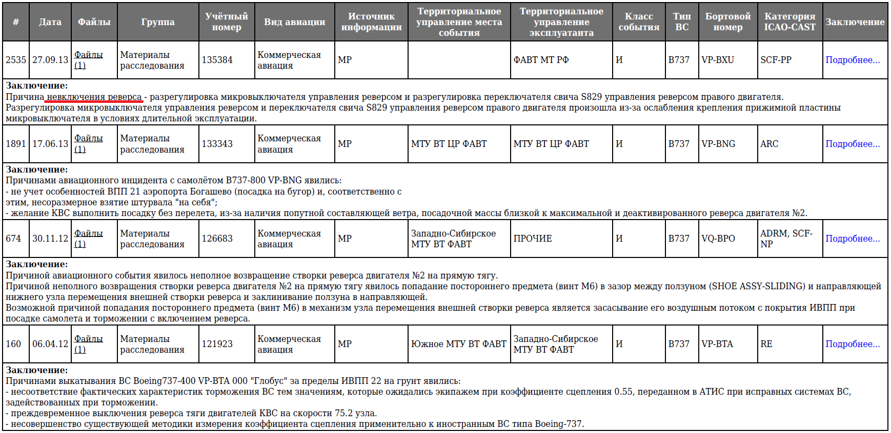
Рис. 7.20 – Пример отбора информации
Из содержания заключений следует, что запросу соответствует только одно событие от 27.09.2013. В других случаях не было не включения реверса:
17.06.2013 – деактивированный реверс на посадке, как сопутствующий фактор основной причины событий;
30.11.2012 – незакрытие реверса;
06.04.2012 – преждевременное выключение реверса КВС.
7.7 Размещение электронных версий материалов расследований на ftp сервере.
7.7.1 Общие сведения
Аббревиатура FTP (англ. File Transfer Protocol — протокол передачи файлов) — протокол, предназначенный для передачи файлов в компьютерных сетях. FTP позволяет подключаться к серверам FTP, просматривать содержимое каталогов и загружать файлы с сервера или на сервер. В данном случае термин «протокол» подразумевает набор правил обмена данными. Для соединения по этому протоколу можно пользоваться проводником Windows или специальными программами, называемые ФТП-клиентами. Для операционных систем семейства Windows к ним относятся, например, Total Commander, FAR, FileZilla и другие. Любая из этих программ для соединения с ФТП сервером требует наличия специальных атрибутов, причем в разных программах они могут называться по-разному. Эти атрибуты:
- Имя ФТП сервера. По-другому может называется: «Имя ФТП хоста»;
- Имя пользователя. Может называется: «Пользователь», «Логин», «Имя аккаунта»;
- Пароль. Без вариантов — во всех программах называется одинаково.
В некоторых случаях нужно указывать порт соединения, но, как правило, используется 21-й порт по умолчанию. Введя все эти атрибуты в ФТП-клиент возможно в большом количестве и быстро загружать файлы на ФТП сервер.
Очень важным преимуществом ФТП соединения является возможность «докачки» файлов. Под этим словом подразумевается дозагрузка файлов при обрыве связи. Программа определит, на каком месте обрывается файл и с этого места продолжит докачку.
7.7.2 Использование FTP-сервера АМРИПП Росавиации
Для того чтобы территориальные органы Росавиации могли оперативно предоставлять материалы расследования авиационных событий в Управление инспекции по безопасности полетов, в главном окне АМРИПП Росавиации для групп «оператор/администратор» предусмотрена ссылка на действующий FTP-сервер (на рисунке 7.21).
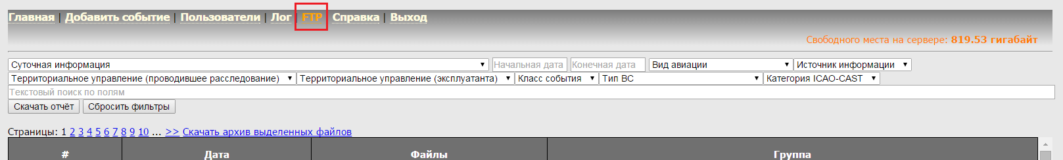
Рис.7.21
При этом следует учитывать, что использование внешних FTP - серверов (не входящих в локальную сеть организации) зачастую запрещено политикой информационной безопасности, принятой в организации. В таких случаях, необходимо письменно уведомить руководителя структурного подразделения, отвечающего за информационную безопасность локальной сети организации, о производственной необходимости доступа с рабочего компьютера на внешний FTP-сервер по адресу ftp://archive.flysafety.ru/ и получить соответствующее разрешение.
FTP-сервер не является открытым для всеобщего доступа, поэтому для осуществления доступа к серверу (см. рисунок 7.22) необходимо получить индивидуальный логин/пароль, соответствующий группам «оператор» или «администратор». Группа «пользователь» не уполномочена к работе с сервером. Порядок получения логинов/паролей изложен в подразделе 4.6.
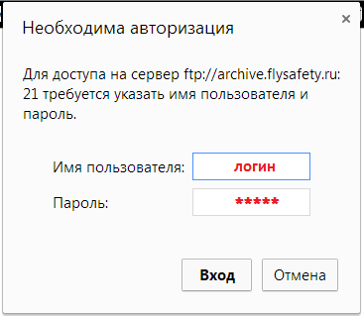
Рис. 7.22
Также попасть на сервер можно напрямую, для этого достаточно в адресной строке проводника Windows ввести следующий адрес ftp://archive.flysafety.ru/ и после запроса (на рисунке 7.22) ввести имя пользователя и пароль. Затем, чтобы просмотреть содержимое сервера в Проводнике Windows, щелкнуть «Страница», а затем щелкнуть «Открыть FTP-узел» в проводнике Windows. Для большего удобства рекомендуется использовать FTP-клиенты Filezilla или Total Commander.
В корневом каталоге FTP-сервера находятся 16 директорий. Названия директорий соответствуют актуальным наименованиям Межтерриториальных управлений воздушного транспорта Росавиации (см. рис. 7.23). Поддиректории предназначены для оперативного предоставления материалов расследования авиационных событий в электронном виде.
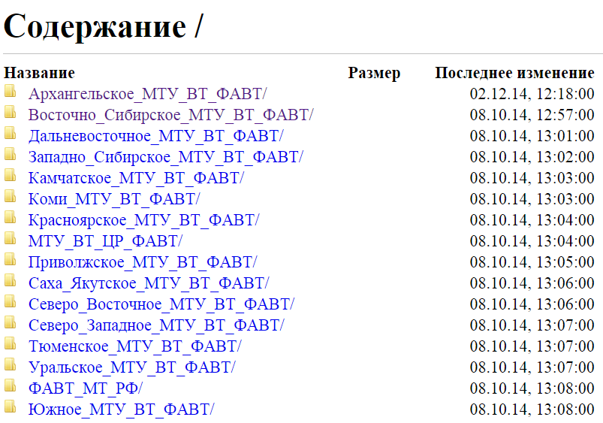
Рис.7.23
Порядок работы с FTP-сервером различен для групп «администратор» и «оператор» АМРИПП Росавиации. В целом, различия заключаются в следующем.
Администратор архива имеет доступ к корневому каталогу сервера и всем находящимся в нем директориям (см. рис.7.23). При этом администратор может скачивать представленные материалы из любой директории, но лишен возможности закачать какие либо материалы на сервер.
Оператор архива имеет доступ только к одной директории, соответствующей его идентификационным данным, указанным при получении логина/пароля на доступ к FTP-серверу. Например, оператор Архангельского МТУ ВТ Росавиации будет иметь доступ только к одноименной директории. При этом оператор архива обладает полными правами (скачать, закачать, удалить) в пределах «своей» директории.

7.7.3 Использование FTP-клиента
Как было отмечено выше, для полноценной работы с сервером рекомендуется использовать современные FTP-клиенты. Рассмотрим пример использования широко распространенного FTP-клиента Filezilla.
Подключение к FTP-серверу. Использование панели быстрого подключения.
Для того, чтобы подключиться к FTP-серверу, введите его адрес в поле быстрого подключения (ftp://archive.flysafety.ru/, как показано на рисунке 7.24 ниже). Введите порт подключения в соответствующее поле, если сервер использует нестандартный порт (стандартные порт 21 для FTP). Введите логин/пароль в соответствующие поля. Нажмите на кнопку Быстрое соединение или нажмите Enter для подключения.

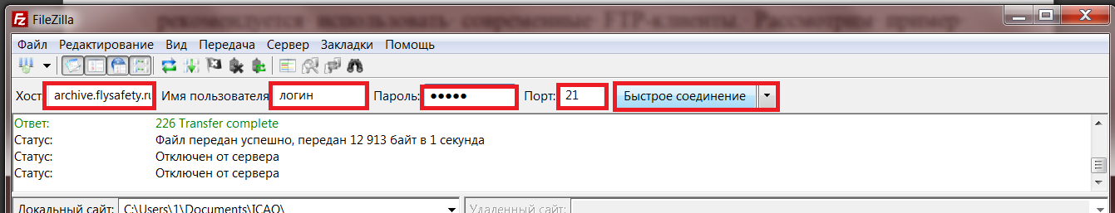
Рис. 7.24

Отметим, что панель быстрого подключения, как ясно из названия, приспособлена для быстрых подключений, т.е. у вас нет возможности редактировать список последних подключений. Для сохранения параметров подключения используйте Менеджер Сайтов.
С помощью панели быстрого подключения удобно тестировать разные параметры перед тем, как сохранить их в менеджере сайтов. После того, как вы подключились, выберите в меню «Файл» пункт «Копировать соединение в Менеджер Сайтов...» для того, чтобы создать постоянную запись.
Использование менеджера сайтов.
Используйте менеджер сайтов FileZilla для задания определённых параметров сайта и подключения к нужному FTP-серверу. В менеджере сайтов у вас есть возможность сохранять свои подключения и настраивать большее число параметров, чем доступно в панели быстрого подключения.
Навигация по серверу.
После подключения, в правой стороне главного окна будет отображён список файлов и директорий. На рисунке 7.25 показано окно FTP-клиента соответствующее входу с логином администратора. Права доступа администратора позволяют видеть все директории сервера и скачивать представленную информацию. Текущая директория будет показана в редактируемом поле в верхней части. Ниже отображается удалённое дерево директорий, а ещё ниже - содержимое текущей удалённой директории (см. рис. 7.26).
Перейти в другую директорию можно тремя разными путями. Первый: сделайте двойной щелчок на директории в списке. Второй: кликните на директории в дереве. Последний способ: введите имя директории в редактируемое поле и нажмите Enter. Обратите внимание на директорию "..", присутствующую практически во всех остальных директориях. Эта ссылка позволяет вам перейти к родительскому каталогу текущей директории.
При использовании логина оператора в правой стороне главного окна будет отображён список файлов в конкретной директории, соответствующей идентификационным данным оператора.
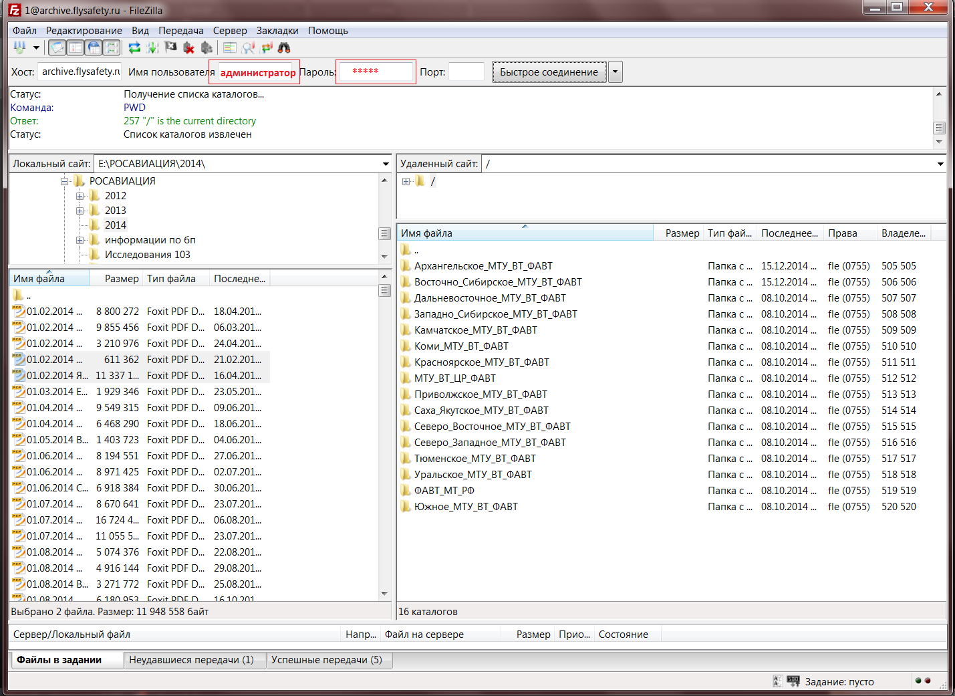
Рис. 7.25

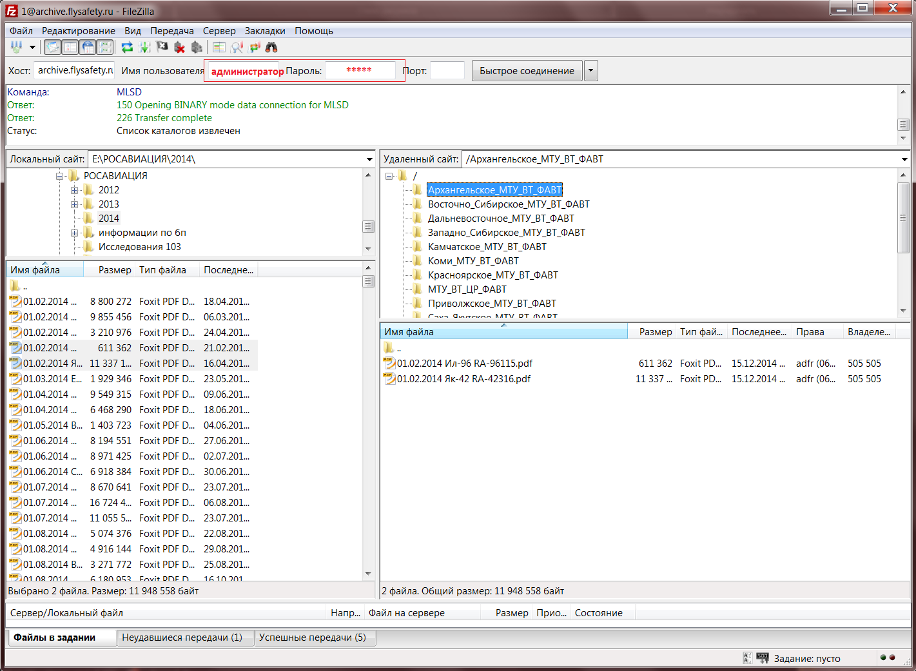
Рис.7.26
Навигация на вашем компьютере.
Навигация на вашем компьютере работает почти так же, как и на сервере. Текущая локальная директория и дерево каталогов по умолчанию отображаются на левой стороне главного окна (см. рисунок 7.25, 7.26).
Передача файлов.
Дважды кликнув на файл, его можно загрузить или скачать. Он будет добавлен в очередь передачи, передача начнётся автоматически. Для того, чтобы передать директорию и/или несколько файлов, выберите их и кликните на них правой кнопкой, после чего нажмите «Загрузить/Скачать» во всплывающем меню. На рисунке 7.27 приведено окно FTP-клиента при использовании логина оператора.
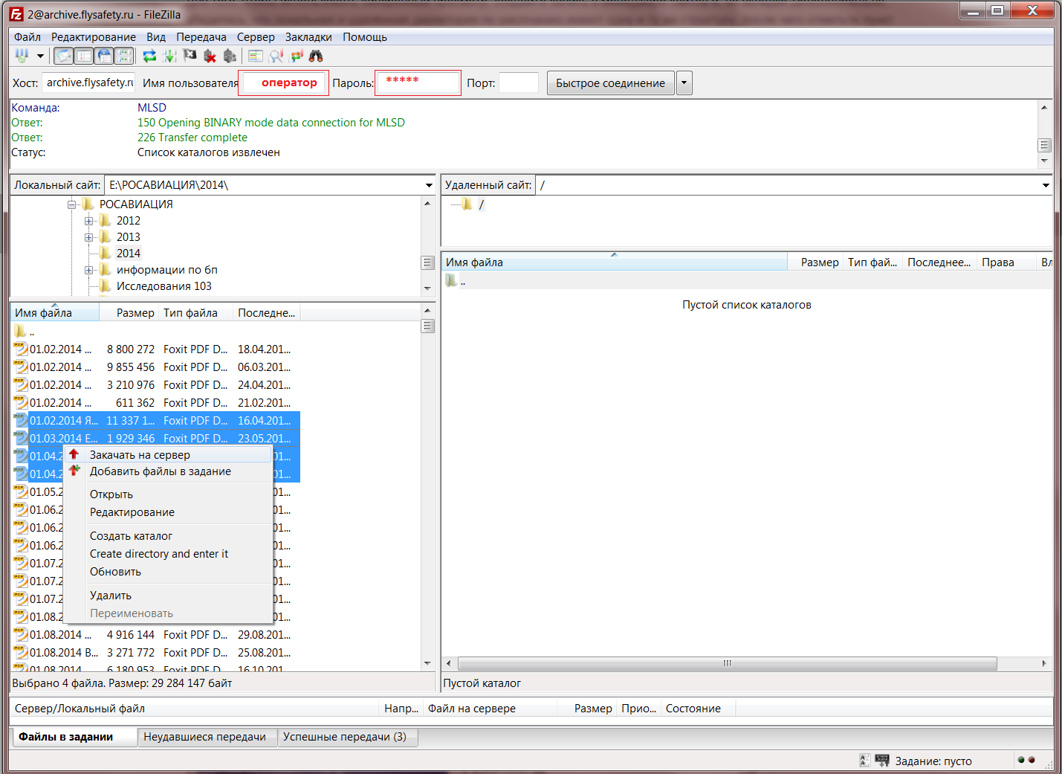
Рис.7.27

Файлы можно перетягивать с одной панели на другую. Для того, чтобы добавить файлы в очередь передачи, выберите их и нажмите Добавить файлы в задание из всплывающего меню. Также файлы можно перетягивать напрямую в очередь. Нажмите на кнопку в панели инструментов, чтобы начать передачу из очереди.
Также вы можете кликнуть на файле и перетянуть его на директорию, в которую вы хотите скопировать файл (возле курсора появиться квадрат). Отпустите кнопку мыши, и файл будет перемещён в соответствующую директорию.

